6年生［社会_世界の未来と日本の役割］（札幌市立信濃小学校）

札幌らしい交通環境学習とは、「MM※教育」に着目し、「交通」の中に存在する「社会的ジレンマ問題」を通じ、広く、環境意識や公共の精神を醸成することを目的としています。初等教育における学習教材として適することが、これまでの研究事例等で明らかとなっています。
※「MM」とは、一人ひとりの移動（モビリティ）が、個人的にも社会的にも望ましい方向へ自発的に変化することを促すコミュニケーションを中心とした交通施策。
■実施例
 | 実施校 | 札幌市立信濃小学校 |  |  | 実施日 | 2017年２月9日（木）6校時
 | 科目/単元名 |  | 社会科「世界の未来と日本の役割」［9時間扱い 本時5/9］ |  |  |  | 指導者 | 黒田 健太
［指導計画］
1.教材にかかわって

①学習指導要領の位置づけ
［小学校学習指導要領解説 社会編］
●目標
（２）日常生活における政治の働きと我が国の政治の考え方及び我が国と関係の深い国の生活や国際社会における我が国の役割を理解できるようにし，平和を願う日本人として世界の国々の人々と共に生きていくことが大切であることを自覚できるようにする。
●内容
（３）世界の中の日本の役割について、次のことを調査したり地図や地球儀、資料などを活用したりして調べ、外国の人々と共に生きていくためには異なる文化や習慣を理解し合うことが大切であること、世界平和の大切さと我が国が世界において重要な役割を果たしていることを考えるようにする。
イ：我が国の国際交流や国際協力の様子及び平和な国際社会の実現に努力している国際連合の働き。
（内容の取扱い）イの「国際交流」についてはスポーツ、文化の中から、「国際協力」については教育、医学、農業などの分野で世界に貢献している事例の中から、それぞれ選択して取り上げ、国際社会における我が国の役割を具体的に考えるようにすること。
②モビリティ・マネジメント教育の視点から
上記の内容から「国際協力」として、JICAの中小企業海外支援事業であるラオスでのバスロケーションシステムの導入を取り上げる。ラオスの首都であるビエンチャン市では公共バスがあるものの、交通渋滞に巻き込まれ、時間通りに停留所へ来られない現状から利用客は少なかった。そこで日本の株式会社システム総合研究所のバスロケーションシステムを取り入れることで、バスの正確な位置情報を携帯電話で見ることができ、到着時間も予想できるようになったことから、公共バスの利用客も増え、交通渋滞の緩和や環境問題の改善にもつながったのである。
本単元では、世界の問題点と向き合い、持続可能な社会の実現に向けて努力する日本の取り組みを通して「日本は国際社会においてどのような役割を果たしているかを考える」ことをねらいとする。
本時ではビエンチャン市に日本の企業のバスロケーションシステムを導入する事例を通して、日本の技術支援がもたらす効果について考え、日本の国際社会における役割を追究していく。また技術支援を行う日本も各地でバスロケーションシステムを採用している事実と札幌市も今後導入予定である事実から、他国へ支援を行うだけでなく、自国でも持続可能な社会に向けて取り組んでいることを理解させたい。
③資料の活用
・lao.basunavi.asia（ラオスのバスロケーションシステムＵＲＬ）
・ビエンチャン市の全国車両登録台数推移グラフ（「ビエンチャン・ライフスタイル」より）
・ビエンチャン市の渋滞の様子（「ビエンチャン・ライフスタイル」より）
・日本のバスロケーションシステム採用地域地図（札幌市都市交通課より）

2.単元にかかわって
●単元の目標
日本とつながりが深い国について関心をもち、平和な国際社会の実現に向けた国際協力について調べる活動を通して、日本が国際社会において重要な役割を果たしていることが分かる。
●単元の構成（9時間扱い）
 | 子どもの主な活動
オリエンテーション【１時間】 | 【その他】  ・世界遺産で活躍している。  【親善大使】  ・芸能人が大使として支援している。  【青年海外協力隊】  ・海外で小学生に授業をしている。  【スポーツ】  ・サッカーで活躍する選手  世界で活躍する日本人について調べる活動  ・日本人が世界中のいろいろな場所で活躍しているね！ → でもどんなことをして活躍しているのかな？  そもそも世界の人と協力する必要があるのかな？ → 協力すべき世界の中の問題点があるからではないかな？  日本の人々は、世界の人々と協力して、どのような活動をしているのだろうか？
世界の問題点に向き合う【３時間】 | 【国連】  ・京都議定書で定めた各国の計画的努力  【日本】  ・政治や経済面で支援が必要な国を支える  【国連】  ・戦争や紛争  の予防や調停  ・復興支援  世界の中で難民の数…6530万人  →昨年より150万人増 今後も増えそう。  難民の原因は国際紛争  →世界中のいろいろな場所で起こっている。  ・世界の紛争をなくすために国連だけでなく日本も努力しているんだね  ・地球温暖化による海面上昇の被害  →国全体が沈む恐れがある  中国でも大気汚染の問題が…  今後更に被害が大きくなりそうだよ。  ・豊かな生活と環境とのバランスを考え、持続可能な社会を実現させるための力が必要なんだね  国際紛争を解決するためにどのようなことが行われているのだろう？  地球環境を守り続けるために、世界で計画的に取り組んでいるんだね。  環境問題を解決するためにどのようなことが行われているの？  【日本】  ・植樹活動  ・現地の人と協力した環境保全  【ユニセフ】  厳しい暮らしの子どもたちを支援する  【ユネスコ】  教育や科学、文化を通じて平和な社会をつくる  193か国加盟（2014年）  世界の平和と安全を守る組織  国際連合は加盟国と協力して、すべての人が平等に過ごせるための取り組みをしているんだね。  世界平和に向けて、国連だけでなく日本も多くの支援をしているんだね。  国際連合はどのような  働きをしているの？  高いビルの下に、たくさんの国旗が並んでいるよ。→国際連合本部  ・世界の国と何か関わりがありそうだね。  平和な世界をつくるための組織だ！  問題を改善するために日本が  取り組んでいる国際協力とはどのようなこと？  【世界の中での問題点】  ・紛争や戦争 ・環境問題 ・貧困や経済格差  世界の問題点に目を向け、それに対する改善策を調べたり考えたりする活動
日本の技術支援と国際協力【３時間】 | 国際協力  技術支援  貧困の国や経済格差の問題に対して  日本はどのような支援をしているのかな？  世界の問題点を踏まえ、日本の国際協力について考える活動  国際交流  【本時】ラオスのビエンチャン市  大気汚染と交通渋滞の問題  日本のバスロケーションシステム技術を採用している。  札幌でもバスロケーションシステム導入を検討中！  日本も持続可能な社会に向けて取り組んでいるんだ  2020年東京オリンピック  いろいろな国から外国人がたくさん日本にくるよ。  日本にない文化を学べるね。  日本が支援しているのはバスロケーションシステムだけなのかな？  海外で子どもに授業している写真もあったね！→ほかにもありそうだ。  日本がバスロケーションシステムの技術支援を行うことで、ビエンチャン市にどのようなよいことがあるのだろう？  文化やスポーツを通して、世界とどのように交流していけばよいのだろう？  日本はどのような国際協力をしているのかな？  【NGO】  ・民間団体  ・医療や環境  などの専門  性を生かす  【ODA】  ・青年海外協  力隊  ・政府が行う  援助  ≪環境面≫  バス使用率が増加  車の使用率が減少  環境が良くなる  ≪生活面≫  正確な情報入手無駄なく便利！  生活が良くなる  日本が技術支援を行うことで、ビエンチャン市の人々の生活と世界の環境がより良くなるんだね。  NGOやODAの良い点を生かして国際協力を進めているんだね。  国同士が理解を深め、差別や偏見のない交流をすることが大切だね。  ≪国旗・国歌≫  それぞれの国の象徴を理解し合う  ≪文化≫  J8サミット  技能五輪国際大会  ≪スポーツ≫  オリンピック  W杯  国際試合
まとめ【１時間】 | 日本は国際社会においてどのような役割を果たしているかについてまとめる  日本は世界中の人々が平和で安全に過ごせるために、各国と協力し合い、技術を指導するなどして国際社会に大きく貢献しているんだね。  これまでの学習を踏まえてテーマを選び、意見文を書こう

3. 本時の目標と学習展開
●目標
ビエンチャン市に日本の技術であるバスロケーションシステムを導入している事例から、日本の技術支援がもたらす効果について考え、日本の技術が持続可能な社会の実現に向けて大切な役割を果たしていることがわかる。
●展開
学 習 展 開 |  | 教師のかかわり
（前時まで）ラオスが発展途上国として支援を必要としている国であることや環境問題（前時まで）などの課題は各国が改善に向けて努力していることを学習している。  大気汚染問題→中国だけでなくラオスのビエンチャン市でも  主な原因は車→自家用車の保有率が高い  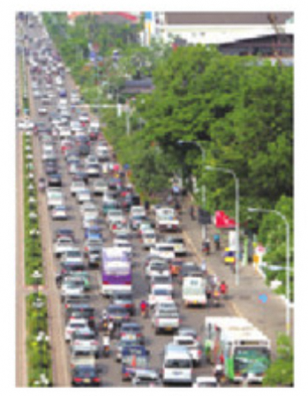  ≪交通渋滞が大きな問題点≫ ≪バスロケーションシステム≫  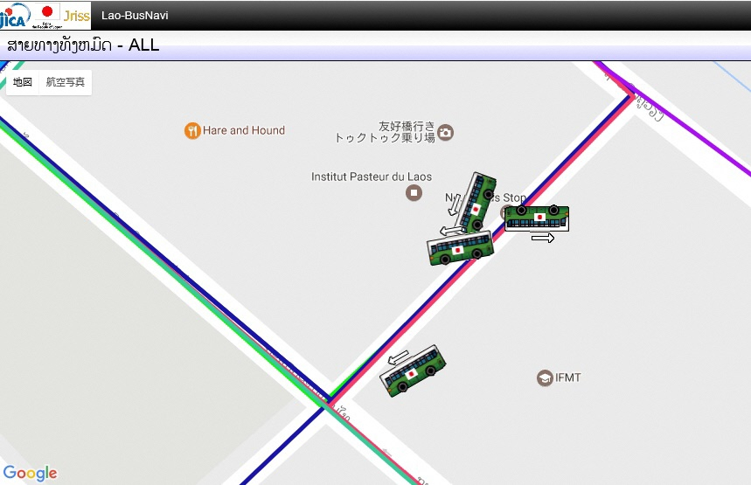  交通渋滞  の様子  出典：  日本貿易機構  ＪＥＴＲＯ  『ビエンチャン  スタイル』より  引用  ラオスのバスロケーションシステム提示  日本がバスロケーションシステムの技術支援を行うことで、  ビエンチャン市にどのようなよいことがあるのだろう？  バスロケーションシステムを活用すると…  〇バスを利用する人が増え、自動車の数が減る。  〇車を使う人が減ると渋滞もなくなる。  〇CO2の量も減少する。  〇いつでもどこでも携帯でバスの位置がわかると便利。  〇時間を無駄なく活用できる。  〇車が減ると、事故も少なく、安心して生活できる。  日本が技術支援を行うことで、ビエンチャン市の人々の生活と  世界の環境がよりよくなるんだね。  支援をしている日本はバスロケーションシステムを活用しているのかな  日本各地で採用しているんだね！ 自分たちの住む札幌では見かけないけど・・・  札幌市を含め、日本各地でバスの利用を促進して、持続可能な社会の実現に向けて努力しているんだね！  札幌市でもバスロケーションシステムを導入検討中！ |  | ・ビエンチャン市の交通渋滞の様子がわかる写真を提示し、環境や暮らしの問題を想起させる。  ・技術支援を行っている市民の立場に立って考え、問題意識を生む。  ・日本の技術支援による効果を環境面と生活面から具体的に考え、国際社会における日本の役割に目を向けさせる。  ・日本各地のバスロケーションシステムを提示し、技術支援している側の立場でも考えさせる。
板書計画 | 日本が技術支援を行うことで、ビエンチャン市の人々の生活と世界の環境がより良くなるんだね。  導入した地域を示した  日本地図  日本がバスロケーションシステムの技術支援を行うことは、ビエンチャン市にとってどのようなよさがあるのだろう？  バスロケーションシステム  ラオスの  交通渋滞の様子  ≪支援している日本は？≫  日本の技術支援は持続可能な社会に向けて大切だ！  ・バスの位置がすぐにわかる  ・時間を有効に使える  ・自動車数→減  ・環境が良くなる  ・渋滞が減る  ・大気汚染の問題がありそう  ・交通事故が多いのでは？
4.本時で活用する資料と本時の様子

●本時で活用する資料
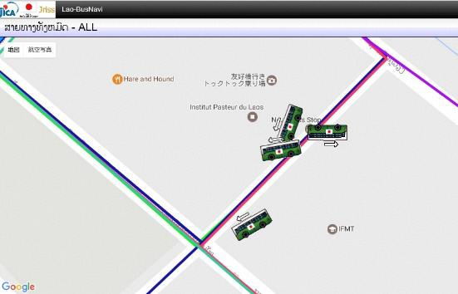 | ②ビエンチャン市の渋滞の様子の写真資料  出典：日本貿易機構ＪＥＴＲＯ  『ビエンチャンスタイル』より引用
①ラオスのバスロケーションシステム  （https://lao.busnavi.asia/） | ②ビエンチャン市の渋滞の様子の写真資料  出典：日本貿易機構ＪＥＴＲＯ『ビエンチャンスタイル』より引用
●本時の様子
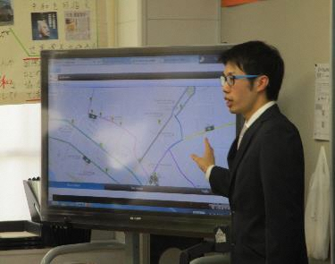 | 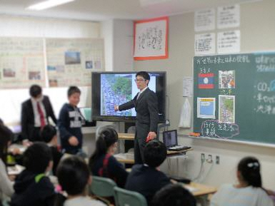 | 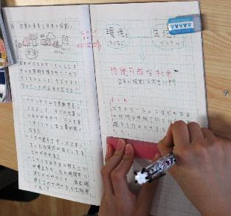
バスロケーションシステムの  紹介場面 | 子どもの意見を検証する場面 | 子どものノート

［本時の板書］
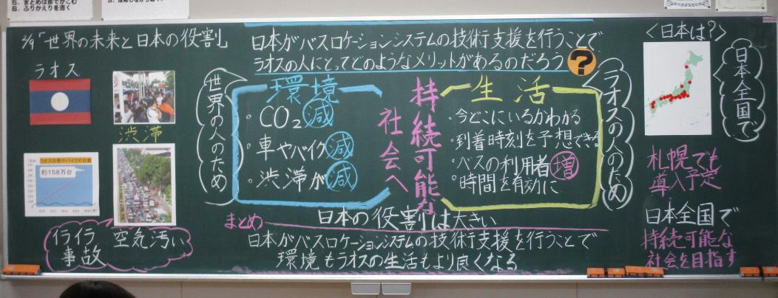

札幌らしい交通環境学習2017

